Curso: Ciência da Computação

Nomes dos Participantes:
Henrique Floriano Alcantara – RM 575651
Katia Regina Bispo – RM 576044
João Pedro Candido Souza – RM 575884
Nicolas Klai de de França – RM 575343
Yago Souza Araujo – RM 575200

Relatório Operacional de Pré-Decolagem

Missão Aurora Siger - Fase 1
Este documento consolida as verificações necessárias para autorizar ou abortar o lançamento da nave Aurora Siger, bem como as decisões de engenharia, os algoritmos e as reflexões éticas e sustentáveis do projeto.

1.1 Organização e descrição da telemetria
A telemetria da nave Aurora Siger é monitorada de forma contínua, processando sinais vitais para garantir a segurança no pré-lançamento. Os parâmetros e seus limites operacionais seguros são:
- Temperatura Interna: 15°C a 35°C (proteção de hardware e processadores).
- Temperatura Externa: -100°C a 200°C (resistência térmica estrutural do escudo).
- Integridade Estrutural: Exigido 1 (0 indica microfissuras ou colapso estrutural).
- Nível de Energia: Mínimo de 80% (garantia de autonomia para picos de ignição).
- Pressão dos Tanques: 300 kPa a 500 kPa (vazão correta de propelente).
- Status dos Módulos Críticos: Exigido 1 (subsistemas vitais 100% operacionais).

1.2 Algoritmo de verificação
O algoritmo de verificação atua através de desvios condicionais que avaliam os parâmetros capturados contra seus limites seguros de forma independente. Se todos os parâmetros estiverem dentro da faixa, o status final emitido é "PRONTO PARA DECOLAR". Caso contrário, o lançamento é imediatamente classificado como "DECOLAGEM ABORTADA", e as falhas simultâneas são acumuladas para diagnóstico. A representação visual e a lógica passo a passo desta arquitetura podem ser conferidas abaixo:
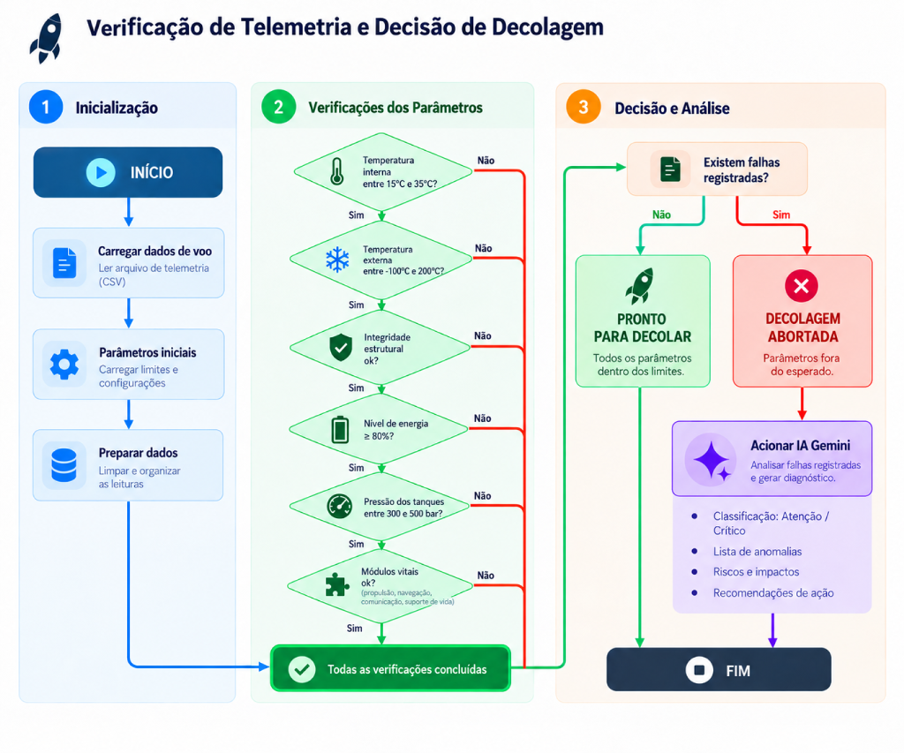

1.3 Script em Python
O ecossistema embarcado da nave foi simulado computacionalmente através de um script na linguagem Python. Para garantir precisão de processamento autônomo, utilizou-se a biblioteca Pandas na extração otimizada dos dados a partir de um dataset em formato .csv (evitando preenchimentos manuais irreais). O script percorre os registros de telemetria aplicando as regras do algoritmo de verificação e exibe os diagnósticos no terminal em tempo real.
Link GitHub: https://github.com/YagoSDev/Aurora_Siger

1.4 Análise energética
A gestão termodinâmica é crucial. Para validar a autonomia energética da missão, foi considerado um banco de baterias com capacidade hipotética de 150 kWh. O pico útil exigido na decolagem foi estimado em 40 kWh e a eficiência do sistema em 90%. Assim, o cálculo modelado encontrou o consumo total bruto de 44,44 kWh, sendo os 4,44 kWh adicionais referentes a perdas térmicas e dissipativas. Em cada iteração, o sistema converte a porcentagem atual da bateria em kWh disponível, abate o consumo e verifica matematicamente a energia restante para pós-decolagem.

Detalhamento do Cálculo de Análise Energética
O cálculo foi dividido em duas fases: a definição das constantes físicas do motor/bateria e a matemática dinâmica aplicada a cada linha de telemetria.

Definição das Constantes Técnicas (Passo Fixo)
Antes de processar os dados, o sistema define as características do banco de baterias e do consumo de decolagem:
- Capacidade Total (total_capacity): 150 kWh.
  - Motivo físico: Representa um banco de baterias de íon-lítio de alta densidade projetado para sustentar computadores de bordo, telemetria de alta frequência e sistemas inerciais durante o pré-lançamento.
- Consumo Útil Estimado (estimated_consumption): 40 kWh.
  - Motivo físico: É o pico instantâneo de energia exigido para acionar os ignitores, pressurizar tanques e fechar válvulas principais no momento do empuxo.
- Eficiência do Sistema (efficiency): 0.90 (90%).

Cálculo de Perdas e Consumo Real (Termodinâmica)
Com base na Primeira Lei da Termodinâmica e no Efeito Joule, sabemos que circuitos dissipam calor. O código calcula essas perdas antes da decolagem:
- Consumo Total Real: Calculado pela divisão do consumo útil pela eficiência da nave (40 / 0.90). O resultado é de 44,44 kWh.
- Perdas Energéticas: Subtraindo o consumo útil do consumo total real (44,44 - 40), encontramos as perdas. O resultado é de 4,44 kWh, que representa o calor dissipado de forma irreversível nos condutores e conversores.

Cálculo Dinâmico da Autonomia (A cada leitura do CSV)
Dentro do laço de repetição, o sistema pega a porcentagem atual da bateria (energy_level) e aplica a fórmula final:
- Energia Disponível = (total_capacity * energy_level) / 100.
- Autonomia Restante = Energia Disponível - Consumo Total Real.

1.5 Análise assistida por IA
Como um diferencial na arquitetura, o software conta com a integração da API do Google Gemini (modelo gemini-3.5-flash-lite). A inteligência artificial é invocada de forma programática toda vez que a decolagem é abortada, recendo o conjunto anômalo de dados. O modelo atua no suporte, analisando e devolvendo, em tempo de execução, um laudo estruturado contendo a Classificação de risco (Atenção/Crítico), as causas das Anomalias, os Riscos operacionais e a Recomendação técnica direcionada à equipe de engenharia.

1.6 Reflexão Crítica
Ética e responsabilidade. Em sistemas críticos, a automação deve ser explicável, confiável e auditável. A Inteligência Artificial pode auxiliar na identificação de anomalias e na análise dos dados, mas as regras de segurança e a decisão final devem permanecer sob responsabilidade humana e institucional. Dessa forma, evita-se que uma previsão incorreta da IA coloque a missão, os equipamentos ou pessoas em risco.
Impacto social. A exploração espacial pode trazer benefícios importantes para a sociedade, contribuindo para avanços científicos, comunicação, navegação, previsão do tempo e monitoramento ambiental. Entretanto, essas atividades também exigem grandes investimentos financeiros, tecnológicos e energéticos. Por isso, é importante avaliar se os benefícios gerados justificam os recursos utilizados e como essas tecnologias podem contribuir para a sociedade.
Impacto ambiental e sobre os animais. Lançamentos espaciais podem causar impactos no meio ambiente, como emissão de gases, poluição sonora e geração de resíduos. O ruído intenso e as alterações provocadas nas regiões próximas às bases de lançamento também podem afetar animais, especialmente aves e outras espécies sensíveis ao som e às mudanças em seu habitat. Além disso, componentes descartados durante missões podem atingir oceanos ou outras áreas naturais. Por esse motivo, locais e métodos de lançamento devem ser planejados buscando reduzir danos à fauna, à flora e aos ecossistemas.
Sustentabilidade. A análise das perdas energéticas realizada no projeto contribui para identificar desperdícios e melhorar a eficiência do sistema. Em aplicações reais, a sustentabilidade também envolve reduzir o consumo de recursos, aumentar a vida útil dos equipamentos, utilizar fontes de energia mais limpas, reaproveitar componentes quando possível e realizar a destinação adequada de resíduos eletrônicos e materiais utilizados nas missões.
Uso responsável de IA. Neste projeto, a IA atua como uma ferramenta de apoio e não possui autoridade para liberar uma decolagem. As verificações determinísticas continuam sendo responsáveis por identificar condições que violem os limites de segurança. Essa separação é importante porque modelos de IA podem apresentar erros ou classificações imprecisas. Assim, a tecnologia complementa a análise sem substituir critérios objetivos de segurança e a supervisão humana.

Bibliografias:
https://aistudio.google.com/api-keys
https://ai.google.dev/gemini-api/docs?hl=pt-br

